SМИНОБРНАУКИ РОССИИ
Санкт-Петербургский государственный
электротехнический университет
«ЛЭТИ» им. В.И. Ульянова (Ленина)
Кафедра МО ЭВМ

отчет
по лабораторной работе №7
по дисциплине «Построение модуля оверлейной структуры»

Студент гр. 9383 |  | Ноздрин В.Я.
Преподаватель |  | Ефремов М.А.

Санкт-Петербург
2021
Цель работы.
Исследование возможности построение загрузочного модуля оверлейной структуры. Исследуется структура оверлейного сегмента и способ загрузки и выполнения оверлейных сегментов. Для запуска вызываемого оверлоейного модуля используется функция 4B03h прерывания int 21h. Все загрузочные и оверлейные модули находятся в одном каталоге.
В этой работе также рассматривается приложение, состоящее из нескольких модулей, потому все модули помещаются в один каталог и вызываются с использованием полного пути.
Задание.
Шаг 1. Для выполнения лабораторной работы необходимо написать и отладить программный модуль типа .EXE, который выполняет следующее:
1) Освобождает память для загрузки оверлеев.
2) Читает размер файла оверлея и запрашивает объем памяти, достаточный для его загрузки.
3) Файл оверлейного сегмента загружается и выполняется.
4) Освобождается память, отведенная для оверлейного сегмента.
5) Затем действия 1)-4) выполняются для следующего оверлейного сегмента.
Шаг 2. Также необходимо написать и отладить оверлейные сегменты. Оверлейный сегмент выводит адрес сегмента, в который он загружен.
Шаг 3. Запустите отлаженное приложение. Оверлейные сегменты должны загружаться с одного и того же адреса, перекрывая друг друга.
Шаг 4. Запустите отлаженное приложение из другого каталога. Приложение должно быть выполнено успешно.
Шаг 5. Запустите приложение в случае, когда одного оверлея нет в каталоге. Приложение должно закончиться аварийно.
Выполнение работы.
Был написан и отлажен программный модуль типа .EXE, который выполняет действия согласно заданию.

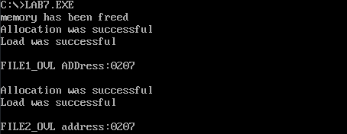
Рис. 1. Запуск программы.
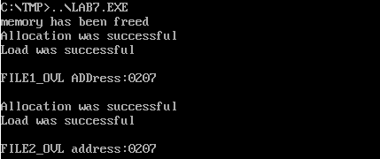
Рис. 2. Запуск программы из другой директории.
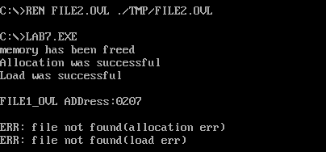
Рис. 3. Запуск программы с одним оверлеем.
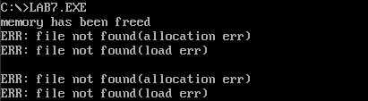
Рис. 4. Запуск программы без оверлеев.
Контрольные вопросы.
Сегментный адрес недоступной памяти
- Как должна быть устроена программа, если в качестве оверлейного сегмента использовать .COM модули?
В COM-модуле после записи значений регистров в стек, необходимо поместить значение регистра CS в регистр DS, так как адрес сегмента данных совпадает с адресом сегмента кода, кроме того необходимо добавить 100h, так как изначально данные сегменты настроены на PSP.
Выводы.
В процессе выполнения лабораторной работы была написана программа и изучены методы организации загрузочных модулей оверлейной структуры.

